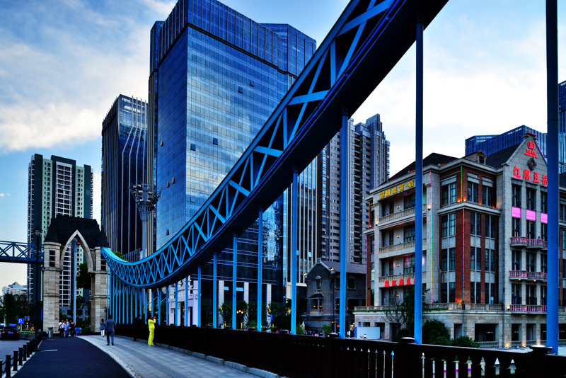

钢架吊桥，有人行道跟汽车道。

远景：河边两岸的建筑，不要太高。

